
ОРДЕНА ТРУДОВОГО КРАСНОГО ЗНАМЕНИ
Федеральное Государственное бюджетное образовательное учреждение
высшего образования
«Московский Технический Университет Связи и Информатики»

СПЕЦИАЛЬНОСТЬ 09.03.02
Информационные системы и технологии

Лабораторная работа №8

учебной дисциплины
«Прикладные информационные системы»

Выполнила студентка
группы БСТ2252
Базякина М.А.
подпись ФИО студента
Руководитель
Сергеев А.Е.
подпись ФИО руководителя

Москва 2026 г.

Цель работы:
Получить навыки подключения библиотеки jQuery к Django-проекту, изучить работу с событиями наведения курсора, освоить методы поиска элементов на странице и реализовать анимационные эффекты для постов и логотипа сайта.

Задачи:
В ходе выполнения лабораторной работы нужно было:
- скопировать проект из предыдущей лабораторной работы в папку lab8;
- скачать и подключить библиотеку jQuery;
- добавить эффект подсветки поста при наведении курсора;
- создать дополнительный элемент тени внутри каждого поста;
- использовать обработчик hover() для появления и исчезновения подсветки;
- реализовать анимацию изменения непрозрачности;
- добавить эффект увеличения логотипа при наведении;
- сохранить работоспособность функционала сворачивания постов, сделанного ранее.

Ход работы:
Для выполнения лабораторной работы был использован проект blog, созданный в предыдущих работах. Проект был скопирован в папку lab8, после чего работа продолжилась уже с новой копией. К этому моменту в проекте уже были реализованы:
- архив статей;
- страница отдельной статьи;
- авторизация пользователя;
- форма создания новой статьи;
- кнопки сворачивания и разворачивания постов.
Это позволило сосредоточиться именно на подключении библиотеки jQuery и добавлении новых визуальных эффектов.
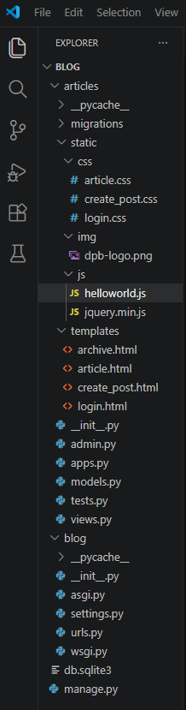
Рисунок 1. Структура проекта blog.
На следующем этапе с официального сайта jQuery была скачана сжатая production-версия библиотеки. В методических указаниях предлагается загрузить последнюю доступную production-версию jQuery и подключить её к странице проекта.
Файл библиотеки был сохранён в каталог articles/static/js под именем jquery.min.js. После этого он был подключён в шаблоне archive.html перед основным JavaScript-файлом helloworld.js. Такое расположение необходимо для того, чтобы сначала загружалась сама библиотека jQuery, а уже затем выполнялся пользовательский код, использующий её функции.
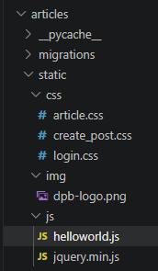
Рисунок 2. Структура папки articles/static/js с файлами jquery.min.js и helloworld.js.
Рисунок 3. Подключение файлов jquery.min.js и helloworld.js в шаблоне archive.html.
Для реализации эффекта подсветки была изменена разметка страницы архива. Внутри каждого блока статьи one-post был добавлен вспомогательный элемент one-post-shadow, который используется как слой для подсветки при наведении курсора. Также для изображения логотипа был добавлен отдельный класс logo, чтобы затем можно было обратиться к нему из jQuery-кода.
Благодаря этим изменениям стало возможно управлять не только самим постом целиком, но и отдельным внутренним слоем, отвечающим за визуальный эффект.
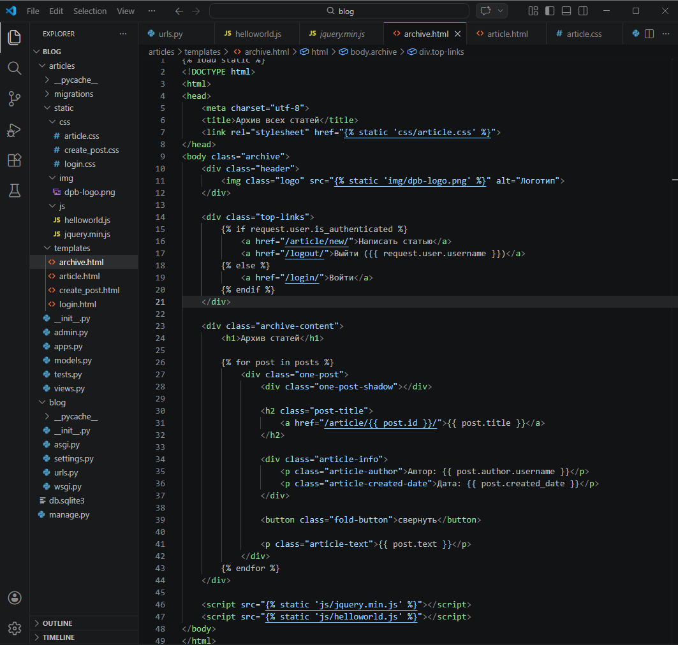
Рисунок 4. Шаблон archive.html с элементом one-post-shadow.
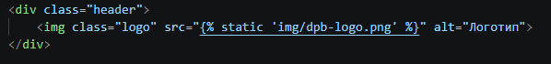
Рисунок 5. Фрагмент шаблона archive.html с классом logo у логотипа.
После изменения HTML-разметки были добавлены стили для новых элементов страницы.
Блоку one-post было назначено относительное позиционирование, чтобы вложенный элемент тени мог располагаться поверх него. Для элемента one-post-shadow были заданы абсолютное позиционирование, нулевая непрозрачность и белый цвет фона. Таким образом в обычном состоянии этот слой оставался невидимым, но при изменении значения opacity начинал создавать эффект лёгкой подсветки статьи.
Также были заданы стили для логотипа, включая фиксированную начальную ширину и автоматическое сохранение пропорций изображения.
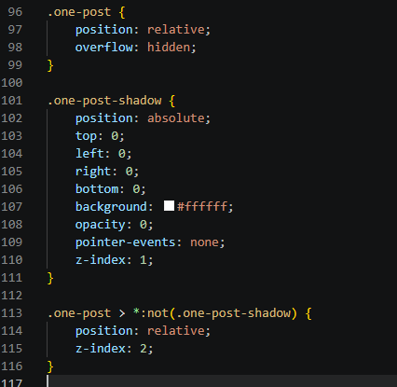
Рисунок 6. Фрагмент файла article.css со стилями для .one-post и .one-post-shadow.
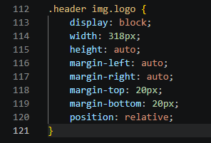
Рисунок 7. Фрагмент файла article.css со стилями для логотипа .logo.
Далее в файле helloworld.js был написан код на jQuery.
Весь код был помещён внутрь конструкции $(document).ready(...), чтобы выполнение начиналось только после полной загрузки страницы.
Внутри файла были реализованы три части:
- сохранён функционал сворачивания и разворачивания постов;
- добавлен эффект подсветки поста при наведении;
- добавлен эффект увеличения логотипа при наведении.
Для подсветки поста использовался обработчик hover(), который принимает две функции:
- первая срабатывает, когда курсор наводится на пост;
- вторая — когда курсор уходит с поста.
Внутри обработчика применялось выражение $(event.currentTarget).find('.one-post-shadow'), с помощью которого находился вложенный элемент тени именно у того поста, на который был наведён курсор. После этого к нему применялась анимация через animate({ opacity: '0.1' }, 300) при наведении и animate({ opacity: '0' }, 300) при уходе курсора. В методических указаниях именно такой принцип работы с hover(), find() и animate() приведён в качестве основного решения.
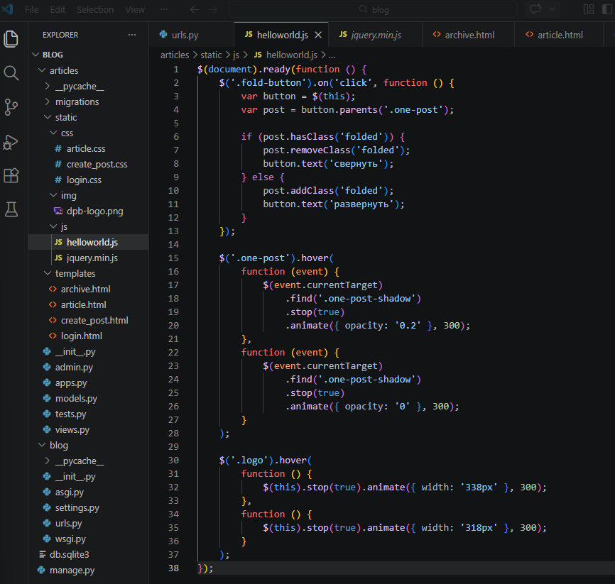
Рисунок 8. Содержимое файла helloworld.js с использованием $(document).ready(...).
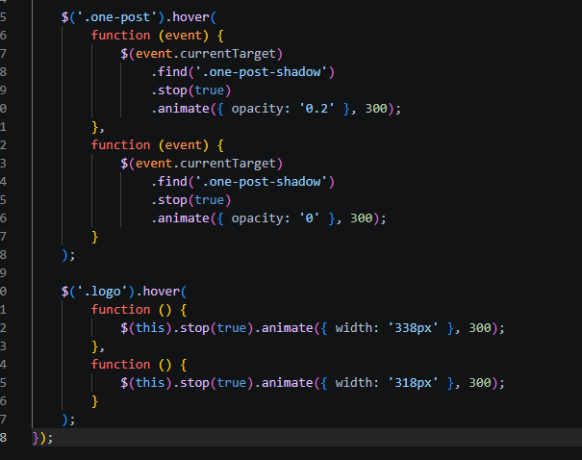
Рисунок 9. Фрагмент кода helloworld.js с обработчиком hover() для постов.
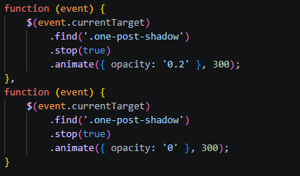
Рисунок 10. Фрагмент кода helloworld.js с использованием find('.one-post-shadow') и animate().
После этого в том же файле helloworld.js был реализован отдельный обработчик hover() для изображения логотипа. При наведении курсора ширина логотипа увеличивалась на 20 пикселей, а при уходе курсора возвращалась к исходному значению. Так как высота изображения была задана через height: auto, пропорции сохранялись автоматически.
Именно такой эффект требуется в задании: при наведении логотип должен увеличиваться по ширине на 20 пикселей, а высота должна меняться пропорционально.
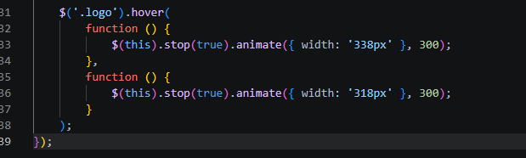
Рисунок 11. Фрагмент файла helloworld.js с анимацией логотипа.
После запуска сервера была открыта главная страница архива статей.
При наведении курсора на любой пост появлялась лёгкая белая подсветка, которая плавно исчезала после ухода курсора. Это подтвердило правильную работу слоя one-post-shadow и анимации непрозрачности.
Также была проверена работа логотипа. При наведении на изображение его размер плавно увеличивался, а затем возвращался к исходному значению.
Кроме того, было проверено, что функциональность предыдущей лабораторной работы сохранилась: кнопки свернуть и развернуть продолжали работать корректно и не конфликтовали с новым jQuery-кодом.
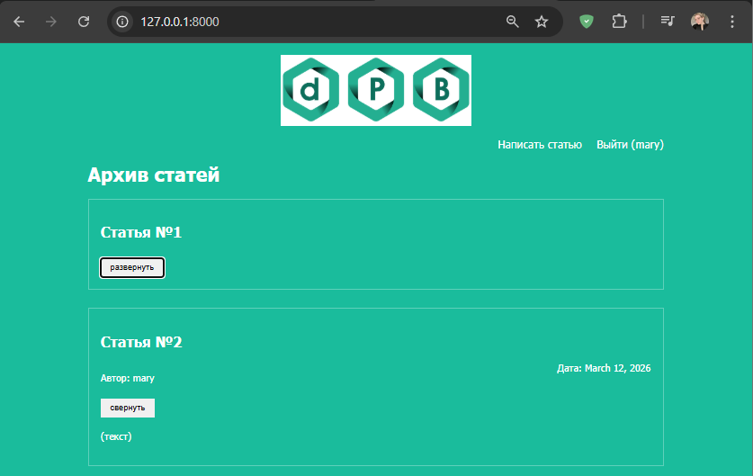
Рисунок 12. Главная страница архива статей после подключения jQuery.
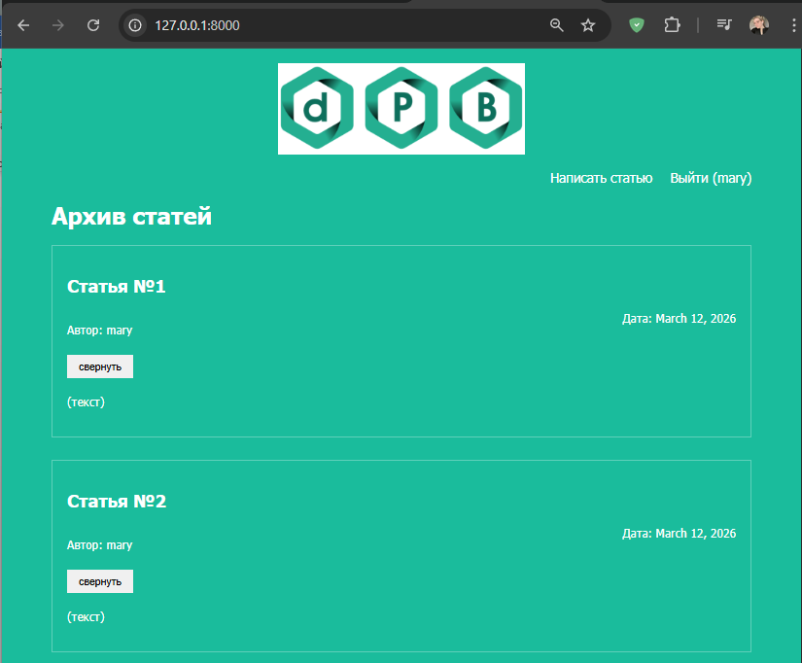
Рисунок 14. Увеличение логотипа при наведении.
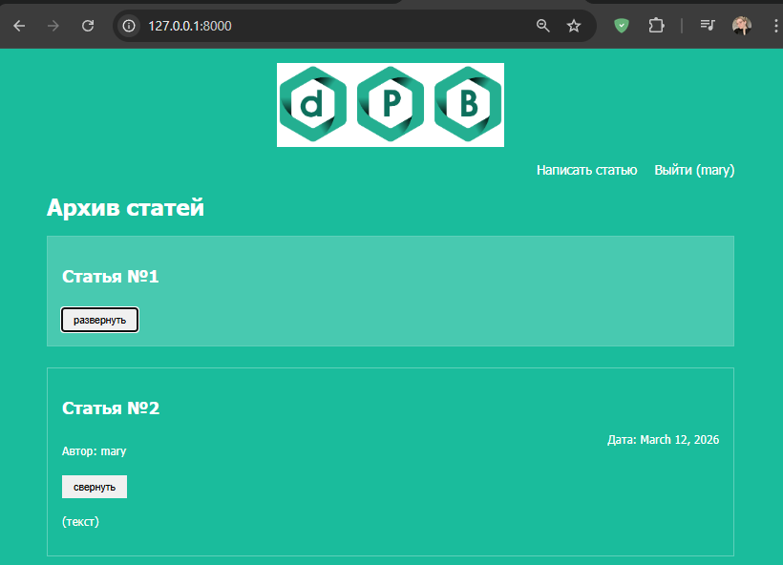
Рисунок 15. Эффект подсветки поста при наведении курсора и сохранение кнопки свернуть/развернуть после подключения jQuery.
Вывод:
В ходе выполнения лабораторной работы были получены навыки подключения и использования библиотеки jQuery в Django-проекте. Была изучена работа методов hover(), find() и animate(), а также принципы анимации DOM-элементов при наведении курсора. Выполнение работы показало, как с помощью jQuery можно заметно упростить JavaScript-код и быстро добавить интерактивные визуальные эффекты к уже существующей web-странице.

